
UrDU
UrSU

Faculty of Natural Sciences
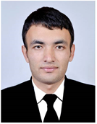
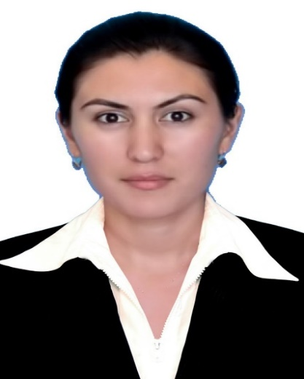
S. N. Khudayberganova Rukhsora Tadjibayevna

POSITION: Teacher

TEL. +99897 2112085

E-mail. ruxsora0708 @mail.ru

ORGANIZATION TEL. + 99862 2246700
ORGANIZATION ADDRESS Urgench city
Hamid Olimjon street 14. 220100
ACADEMIC DEGREE | - 2003 -2007 Urganch State University (Bachelor)  - 2007 -2009 National University of Uzbekistan (Master)
WORK EXPERIENCE | - 2009-2012. - Stajor’s degree from National University of Uzbekistan.  - 2013-2015. - Urgench State University geography teacher.  - 2015 - present – Teacher at the Department of Geodesy, Cartography, Geography, Urgench State University
SPECIALIZATION | - Economic and social geography
TEACHED SCIENCES | - Geography of the world, Geography of economic and turizm
- RESEARCH WORK | - Development of industry at the Loweramudaryo and improving its territorial structure.
- RESEARCH | - Янчук С. Л., Худайберганова Р. Некоторые особенности территориальной структуры хозяйства Нижнеамударьинского экономического района // Вестник Казахский Национальний университет. - Алматы, 2013.  - Худайберганова Р.Т. Природные ресурсы пустынных территорий Каракалпакстана // Проблемы освоения пустынь. – Ашхабад. 2014.  - Komilova N.K., Hudayberganova R.T., Murtazaev I.B., Abdinazarova H.O., Madaminov Z.H. “Economic and geographic problems of improvement of industrial sectors and local structure of Uzbekistan”. ASTRA Salvensis Years VII Supplement. Salva 2019.  - Худайберганова Р.Т. “Қуйи Амударё саноат тармоқлари ривожланиши ва жойланишининг табиий-экологик омиллари” Республика илмий - амалий конференцияси материаллари. Андижан. 2021.

